Rhifyn: 2
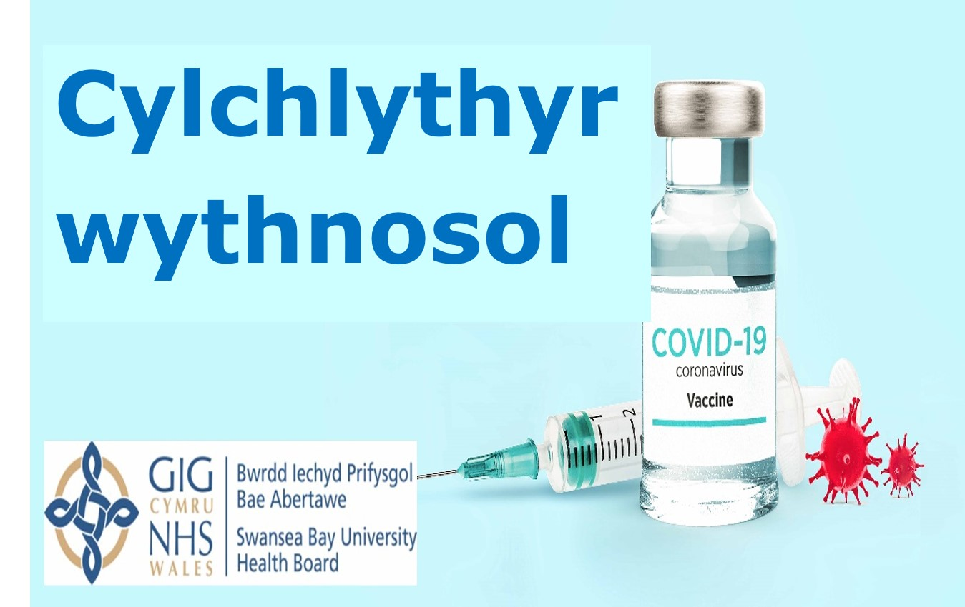
Dyddiad: 19/01/21
Cyflwyniad
Croeso i'r ail rifyn o ein cylchlythyr brechu Covid wythnosol ar gyfer ein partneriaid a’n rhanddeiliaid yn ardal Bae Abertawe.
Wedi’i danfon atoch yn uniongyrchol bob Dydd Mawrth, bydd yn gylchlythyr yn darparu trosolwg o ble mae rhaglen y Bwrdd Iechyd Prifysgol Bae Abertawe mewn fformat hawdd ei ddefnyddio a fydd yn eich helpu i gadw’ch etholwyr ac aelodau eich grŵp yn gyfredol.
Rydyn ni’n croesawu eich meddyliau ac unrhyw adborth ar sut gallwn ni gwella'r cylchlythyr. E-bostiwch uwch swyddog cyfathrebu: Abby.Bolter@wales.nhs.uk
Felly, gadewch i ni ddechrau gyda phopeth y mae pawb eisiau ei wybod wybod…
Faint o bobl cafodd eu brechu hyd at hyn?
20,830
(NB: Ffigur yn gywir ar 7pm Dydd Llun. Sylwch os gwelwch yn dda, gall y ffigur fod yn uwch oherwydd oedi bach wrth fewnbynnu data.)

Bydden ni’n cyhoeddi cyfanswm rhedeg ar ein prif sianeli cyfryngau cymdeithasol bob dydd o Ddydd Llun i Ddydd Gwener


Bwrdd Iechyd Prifysgol Bae Abertawe
@BaeAbertaweGIG
Ein bwriad hefyd yn yr wythnosau nesaf yw darparu dadansoddiad o’r ffigurau yn ôl carfan un waith yr wythnos. Byddwn yn cadw chi yn ymwybodol.
Pwy sydd wedi cael y brechlyn?
Diweddaraf
Wythnos hon dechreuon ni brechu pobl 70 oed a hyn (grwpiau blaenoriaeth 3 a 4)- gan ddechrau gyda’r hynaf yn y grŵp- yn ein Canolfannau Brechu Torfol (MVC). Byddwn ni’n gweithio lawr y grŵp oedran ac yn anelu at orffen y grŵp erbyn 14eg o Chwefror yn unol â chanllawiau cerrig milltir blaenoriaeth y llywodraeth. Fodd bynnag, mae hyn, fel bob amser, yn dibynnu ar gyflenwad brechlyn a byddwn yn parhau i fod yn ymatebol yn ein dull.
Cyn bo hir, bydd meddygfeydd yn cael eu comisiynu i frechu cleifion yn y grŵp hynod fregus yn glinigol. Byddwn yn eich diweddaru pan fyddwn yn gwybod mwy. Unwaith eto, ein nod yw bod wedi cynnig brechiad i bawb yn y grŵp hwn erbyn Chwefror 14eg, ond mae hyn yn dibynnu ar y cyflenwad.
Cartrefi gofal
Diolch i’r gwaith bendigedig o'n clystyrau gofal sylfaenol, mae brechwyr wedi ymweld â thua 80% o'n cartrefi gofal. Mae nifer fawr o gartrefi yn nodi bod 100% o'u preswylwyr wedi cael eu brechu.
Ein nod yw cynnig brechiadau i holl breswylwyr cartrefi gofal erbyn diwedd y mis. Fodd bynnag, bydd y rhai sydd wedi profi'n bositif am COVID yn ystod y 28 diwrnod diwethaf yn cael eu gwneud ddechrau mis Chwefror unwaith y byddant yn gymwys.
Dros 80au
Rydyn ni’n adnabod fod nifer yn y gymuned yn pryderu na chysylltwyd â nhw neu aelodau hŷn eu teulu i drefnu apwyntiad, yn enwedig gan ein bod bellach wedi dechrau brechu'r grŵp dros 70 oed.
Mae pobl dros 80 oed yn cael eu brechu gan feddygfeydd teulu, tra bydd y bwrdd iechyd yn galw pobl dros 70 oed i un o'n Canolfannau Brechu Torfol.
Mae'r grwpiau hyn yn cael eu brechu ochr yn ochr i'n galluogi i gyrraedd cymaint o'n poblogaeth fregus cyn gynted â phosibl.
Mae meddygfeydd yn gweithio trwy eu rhestrau cleifion a byddant yn cysylltu â nhw trwy lythyr neu alwad ffôn i drefnu apwyntiad brechu dros yr wythnosau nesaf.
Byddwch yn amyneddgar, fe gyrhaeddwn ni atoch chi.
Ein nod yw bod wedi cynnig brechiad i bawb dros 80 oed o fewn y 2-3 wythnos nesaf.
Staff iechyd a gofal cymdeithasol rheng flaen
Gweddill y staff iechyd a gofal cymdeithasol rheng flaen hefyd yn cael eu brechu yn ein MVCs. Mae o leiaf 75-80% o'n staff iechyd a gofal cymdeithasol wedi cael eu brechu, a byddwn yn parhau i gynnig brechiadau trwy ein Canolfannau Brechu Torfol.
** Rydym wedi cael rhai adroddiadau nad yw gofalwyr yn derbyn negeseuon testun yn eu hannog i drefnu apwyntiad. Rydym yn ymchwilio mewn i hyn. Ond lle cawsom ein hysbysu nad oedd unigolion yn derbyn neges, rydym wedi trosglwyddo eu manylion i'n canolfan archebu fel y gellir cysylltu â nhw'n uniongyrchol.
Sut i helpu
Mae brechlynnau Covid yn cynnig gobaith i ni am y dyfodol
Ond am y tro mae rhaid i bawb- hyd yn oed y rhai sydd wedi cael brechlyn- gadw at y rheolau: Dwylo, Gwyneb, Pellter

Newyddion diweddaraf

- Mae ein trydydd MVC yn agor ar Ddydd Iau at Canolfan Gorseinon Centre ar Millers Drive, Gorseinon, Abertawe.
Byddwn ni’n brechu y grwp dros 70 yma, a hefyd rhai staff iechyd a gofal cymdeithasol.

- Mae'r bwrdd iechyd wedi cael ei effeithio gan yr oedi wrth ddosbarthu un swp o frechlyn Rhydychen. Rydym wedi addasu maint y brechlyn a fydd ar gael i feddygfeydd unigol yng ngoleuni'r mater hwn, fodd bynnag, gallwn gadarnhau y bydd gan bob meddygfa ym Mwrdd Iechyd Prifysgol Bae Abertawe gyflenwad o frechlynnau i alluogi i barhau â'u rhaglen o frechu cleifion dros 80 oed yr wythnos hon.

- Efallai eich bod wedi gweld stori newyddion am un claf oedrannus a chafodd ei gofyn i deithio 90 milltir (taith gron) i Fronllys i gael brechiad Covid.

Rydym yn ymwybodol o rai cleifion sy'n byw yng ngogledd Castell-nedd Port Talbot sydd wedi cofrestru gyda meddygfeydd ym Mhowys ac felly'n dod o dan eu rhaglen frechu.

Er mwyn sicrhau cychwyn cyflym, cyflwynodd Powys y brechlynnau trwy eu Canolfannau Brechu Torfol i ddechrau a chynnig cyfle i'r rheini mewn grwpiau blaenoriaeth gael y brechlyn yno. Fodd bynnag, gyda cyrhaeddiad y brechlyn Rhydychen maent yn dechrau cyflwyno'r rhaglen i feddygfeydd, felly bydd y cleifion mae hynny yn effeithio yn cael cyfle i gael eu brechu yn agosach i'w cartref.

Beth Sydd Nesaf?

- Dywedodd ein Cyfarwyddwr Meddygol Gweithredol, Dr Keith Reid, i raglen Gareth Lewis ar Noson Dda Cymru ar Ddydd Llun, er gwaethaf beirniadaeth o gyflymder cyflwyno y brechlyn yng Nghymru, rydym yn parhau i ehangu'r rhaglen, gan gynnwys edrych ar sut y gallwn gyflawni'r mwyaf brechlynnau Pfizer bregus mewn ffyrdd newydd o gynyddu cyrhaeddiad y rhaglen.

- Rydym hefyd yn gweithio ar wasanaeth brechu symudol a fydd yn helpu i gyrraedd grwpiau agored i niwed. Mwy o wybodaeth yn fuan.

Ac yn Olaf
Rhag ofn i chi golli'r rhain ar gyfryngau cymdeithasol, roeddem yn meddwl y byddem yn rhannu cwpl o straeon o'r wythnos ddiwethaf.
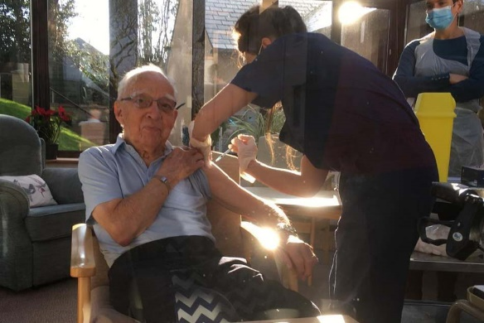
Mae preswylwyr cartrefi gofal wedi dathlu cael eu brechiadau Covid gyda sieri a chân canu.
Roedd preswylwyr Swansea’s Newton Court yn wrth eu bodd gyda’r ymweliad gan frechwyr o West Cross a meddygfa St Thomas nes i’r crynhoad ar gyfer pigiadau droi’n barti byrfyfyr.
“Pan orffennom ni'r brechiadau gofynnodd un o’n preswylwyr am Danny Boy, cafodd staff y Baileys a’r sieri allan ac fe aeth oddi yno,” meddai’r Rheolwr Cynorthwyol Michelle Ross.
“Roedd e’n achlysur llawen oherwydd ein llwyddon ni fynd drwy’r pandemig cyfan heb achos yn ein cartref.”
* Gallwch wylio'r fideo ar ein tudalen Facebook.
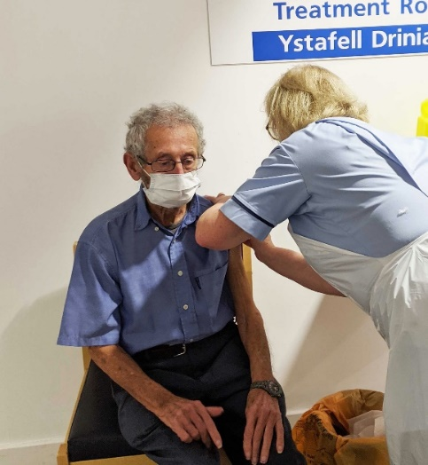
Roedd gan yr hen dad-cu John Collins, gweithiwr dur wedi ymddeol, ddau reswm i ddathlu ddydd Iau diwethaf.
Nid yn unig y nododd ei ben-blwydd priodas diemwnt gyda'i wraig Ann, 79, derbyniodd y brechiad Covid hefyd.
Fe’i rhoddwyd gan Sandra yn meddygfa King’s yng Nghanolfan Adnoddau Port Talbot am 11am.
Dywedodd John o Baglan, sy’n troi’n 83 ddydd Sadwrn: “Rwy’n teimlo’n dda am ei gael a hoffwn ddiolch i’r feddygfa.”
Dywedodd ei ferch Suzanne Collins: “Maen nhw wedi cael eu cerdyn gan y Frenhines a dad yn cael ei frechiad yn llygedyn gobaith braf iawn arall mewn mis tywyll.”
Diolch am ddarllen - gwelwch chi eto'r wythnos nesaf.

